ENERGIA POTENZIALE ELETTRICA
In questi brevi appunti introdurremo una grandezza fisica della massima importanza, che ci accompagnerà per tutto l’anno a venire: l’energia potenziale elettrica, cioè il potenziale associato ad una forza elettrica: introduciamola brevemente con semplici osservazioni riprendendo in mano alcune considerazioni fatte il IV anno.

Energia potenziale elettrica - Intro
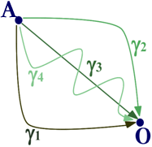
In presenza di un campo elettrico $\vec{E}$ una carica elettrica subente q è soggetta ad una forza elettrica (o forza di Coulomb) $\vec{F}el$ = q⋅$\vec{E}$ e quindi, per la legge fondamentale della dinamica, accelera, iniziando a muoversi. Se una forza si applica durante uno spostamento, si ha del Lavoro, dato dal prodotto Fel⋅cos(ϑ)⋅ΔS , con ΔS lo spostamento effettuato e ϑ l’angolo fra la forza elettrica e lo spostamento. Il Lavoro è una trasmissione di energia: la carica q, accelerando, acquista energia cinetica. Poiché la forza elettrica è conservativa (come abbiamo dimostrato in classe. “Prof, ma quando mette on-line la dimostrazione?” “Nessuna dimostrazione on-line, mimmo: dovevi prendere gli appunti a lezione!”), l’energia cinetica acquistata viene “prelevata” dalla forza $\vec{F}el$ (tramite il Lavoro) da una “riserva energetica” della carica q, detta energia potenziale.
Definiamo l’energia potenziale elettrostatica, posseduta dalla carica q in un certo punto A, come il Lavoro svolto dalla forza di Coulomb $\vec{F}el$ sulla carica q quando questa viene spostata da A sino un certo altro punto O preso come livello di riferimento: chiamiamo questo valore U(A) (vedi figura 1). Analogamente, possiamo definire l’energia potenziale nel punto B come il Lavoro che la forza elettrica svolgerebbe per spostare la carica q da B al medesimo livello di riferimento O, e chiamiamo questa quantità U(B).
Figura 1: U(A) è il Lavoro eseguito dalla forza elettrica per spostare una carica q da A al riferimento O: essendo la forza conservativa, non ha alcuna importanza lo specifi-co cammino percorso.
Tutto questo discorso è già stato trattato più approfonditamente negli appunti del IV anno.
Legge di conservazione dell’energia meccanica - ripassino
Avendo a disposizione l’energia potenziale, possiamo calcolare il Lavoro compiuto dalla forza elettrica per spostare la carica da A a B: infatti, L_{A→B} = U(A)−U(B) = - ΔU. Di conseguenza, poiché sappiamo che L_{A→B} = K_{B} – K_{A} = ΔK (indicando con K l’energia cinetica) si ha: -ΔU = ΔK → ΔU + ΔK = 0.

Quest’ultima equazione dimostra che, nel caso delle forze elettriche, ciò che viene guadagnato dall’energia potenziale viene perso dall’energia cinetica e viceversa: di conseguenza, la somma U+K rimane costante. Abbiamo chiamato la somma U+K con il nome di energia meccanica (Ε): di conseguenza, per la forza elettrica (e per tutte le altre forze conservative) vale la legge che la somma dell’energia potenziale più quella cinetica si conserva, qualunque sia lo spostamento del corpo.
In altre parole, se le forze agenti sono tutte conservative, la somma dell’energia potenziale e cinetica calcolata alla fine è uguale a quella calcolata all’inizio, qualunque sia lo spostamento effettuato dal corpo. Tutto questo era già stato trattato con maggior accuratezza in altri appunti del IV anno.

Calcolo di energie potenziali IN TRE GEOMETRIE
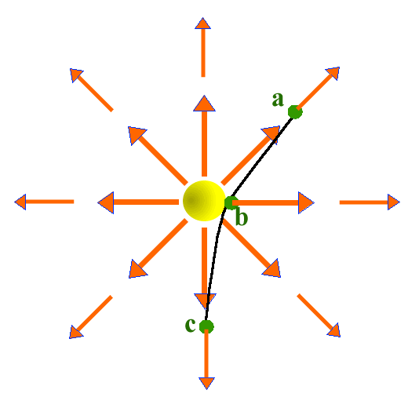
Adesso che abbiamo in mano i concetti energetici fondamentali, non ci resta che calcolare l’energia potenziale elettrica per alcune semplici distribuzioni di cariche. Come già detto prima, l’energia potenziale elettrica di una carica q nel punto A, U(A), è data da: U(A) = L_{A→O}. Adesso vedremo quali risultati dà il calcolo di L_{A→O} in tre semplici casi.

Potenziale di una carica puntiforme agente Q su di una carica subente q
Essendo la forza elettrostatica $\vec{F}el$ una funzione della distanza R fra q e Q, via via che sposto q lungo il suo percorso da A verso O il valore R cambia e perciò $\vec{F}el$ non è costante (vedi figura 2). Non posso usare direttamente la formula L=F//⋅ΔS perché sia il modulo che la direzione di $\vec{F}el$ cambiano continuamente! Infatti, il modulo di $\vec{F}el$ decresce/cresce all’aumentare/diminuire della distanza da Q distanza mentre la sua direzione cambia a seconda della posizione rispetto a Q (vedi Figura2). Come calcolare il Lavoro di una forza non costante? In classe abbiamo usato una procedura grafica, che avevamo già sfruttato in altre situazioni… cheee?!?! Non te la ricordi?!?! Corri subito a riguardarti i tuoi appunti, sfaticato!
Figura 2: nel percorso a→ b→ c il vettore E (in rosso) cambia evidentemente di direzione e di modulo.

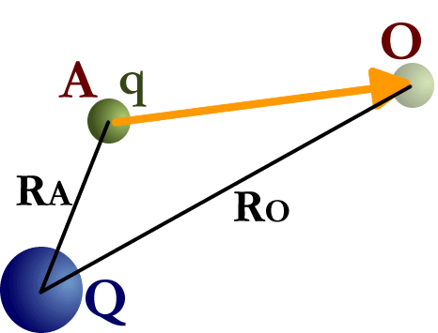
Usando il metodo grafico siamo giunti alla conclusione che il Lavoro compiuto dalla forza di Coulomb per spostare una carica subente q da un punto A posto alla distanza R_{A} da Q ad un punto O posto alla distanza R_{O} è (vedi Figura3):
L_{A→O} = U(A) = $\frac{KQq}{R_{A}}$ - $\frac{KQq}{R_{O}}$ (1a)
Il punto O è universalmente preso all’infinito, cioè lontanissimo da Q. In questo caso posso porre R₀=∞ cosicché la frazione $\frac{KQq}{R_{O}}$ diventi piccolissima, praticamente zero: $\frac{KQq}{R_{O}} 0$. Perciò il potenziale U(A) è praticamente sempre scritto come:
Figura 3
U(A) = $\frac{KQq}{R_{A}}$ , R₀ = ∞ (1b)
Fisicamente, il potenziale U(A) descritto dall’eq. (1b) rappresenta il Lavoro necessario per separare infinitamente fra loro due cariche poste inizialmente alla distanza R_{A}.
In Chimica, il potenziale (1b) applicato ad un elettrone orbitante intorno ad un nucleo ha un importantissimo significato: rappresenta l’energia di ionizzazione per quell’elettrone. Se l’elettrone è quello più esterno, l’eq. (1b) è l’energia di prima ionizzazione dell’atomo.
Potenziale di un filo indefinito con densità di carica lineare agente λ su di una carica subente q
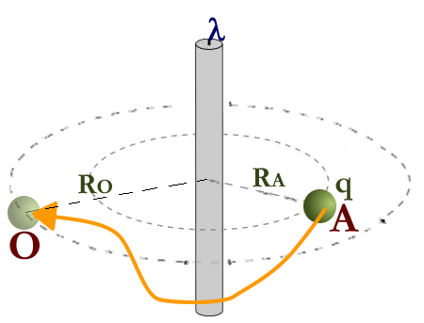
Anche nel caso del filo, il campo elettrico prodotto cambia in modulo e direzione in base alla posizione rispetto al filo, cosicché il calcolo di U(A) viene condotto per via grafica. Il risultato è che il Lavoro compiuto dalla forza di Coulomb per spostare una carica subente q da un punto A posto alla distanza R_{A} dal filo ad un punto di riferimento O posto alla distanza R_{O} è dato dalla formula (vedi Figura4):
Figura 4
L_{A→O}=U(A)=2Kλq⋅ln(R_{O}/R_{A}) (2)
con λ la densità lineare di carica.
Il punto O è preso a piacere, purché R₀≠∞ , R₀≠0: infatti otterrei rispettivamente ln(∞/R_{A}) = ln(∞) e ln(0/R_{A}) = ln(0), che non sono calcolabili.
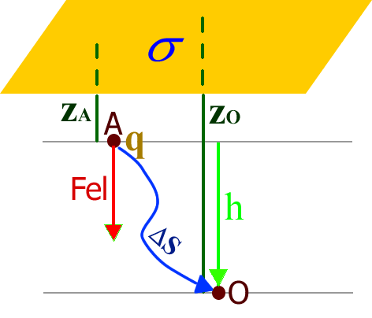
Potenziale di un piano indefinito con densità di carica superficiale agente σ su di una carica subente q
In questo caso, siamo in grado di calcolare L_{A→O}! Infatti, abbiamo dimostrato che il campo elettrico prodotto da un piano carico indefinito è sempre costante ed ha valore E = 2πKσ: di conseguenza la forza elettrica, che è data dalla equazione: Fel = q⋅E = 2πKσ⋅q, è anch’essa costante. Ma io so come calcolare L_{A→O} quando la forza è costante!
Guarda la Figura5: la lastra e la carica subente q sono supposte entrambe positive, L_{A→O} = Fel⋅h, con h il tratto dello spostamento parallelo a $\vec{F}$el (e perciò parallelo anche a $\vec{E}$). La distanza di O e di A dalla lastra è rispettivamente |Z₀| e |Z_{A}|, cosicché h=(|Z₀|-|Z_{A}|).
Figura 5
Sappiamo che Fel = 2πKσ⋅q → L_{A→O} = U(A) = 2πKσq⋅(|Z₀|- |Z_{A}|) (3a)
Il punto O è universalmente preso sulla lastra, cosicché Z₀=0. In questo caso il potenziale diventa:
U(A) = -2πKσq⋅|Z_{A}| (3b)
Fisicamente, il potenziale U(A) descritto dall’eq. (3b) rappresenta il Lavoro necessario per allontanare alla distanza Z_{A} una carica q che parte direttamente dalla lastra.

GRAFICO DEI POTENZIALI
Qua sotto è disegnato il grafico dei tre potenziali sopra descritti, sia nel caso di concordanza che di discordanza fra carica agente e subente.
Cariche concordi (repulsione) | Cariche discordi (attrazione)
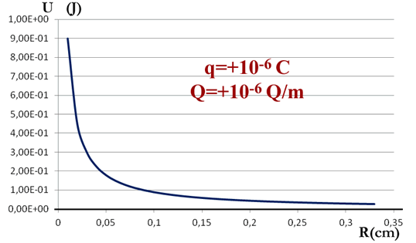 | 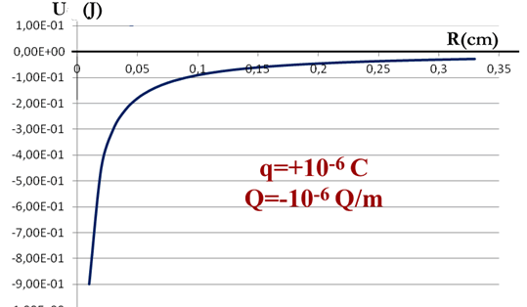
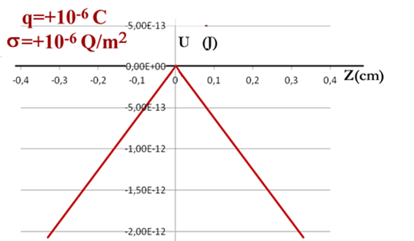 | 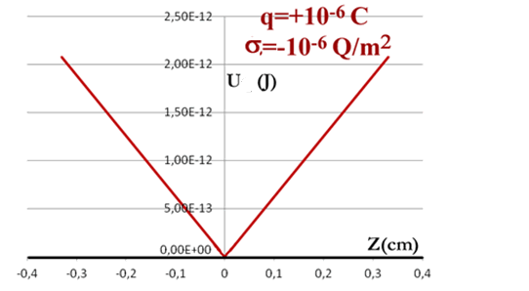
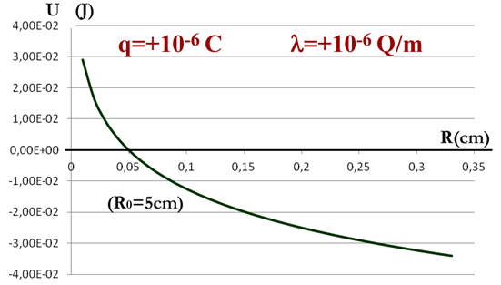 | 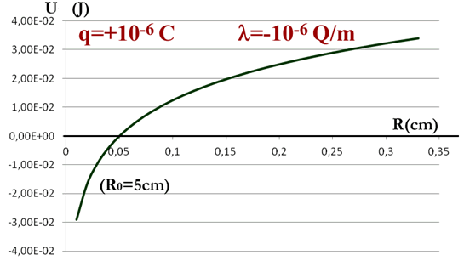
Divertiamoci a trovare alcune proprietà geometriche del potenziale, ad esempio:
- Campo di esistenza: è sempre definibile eccetto che nel punto dove è posta una carica puntiforme o lineare: in quel caso il suo valore va all’infinito (asintoto verticale). Se invece la carica è posta su di una superficie, il potenziale è definibile anche sulla superficie: nel nostro caso esso possiede valore zero.
- Continuità: esso è sempre continuo, cioè il suo grafico non presenta mai interruzioni.
- Monotonia: rispetto ad R, è decrescente per cariche concordi e crescente per cariche discordi.
- Derivabilità: non presenta mai angoli vivi (punti angolosi) eccetto che dove esiste una distribuzione di carica superficiale (cioè, dove c’è una lastra piana). Una funzione continua senza angoli vivi si dice essere derivabile: perciò posso affermare che: “il potenziale è derivabile in tutti i punti dove è definito eccetto che dove è presente una carica superficiale”.
- Simmetria: esso ha simmetria sferica nel caso di una carica puntiforme, simmetria cilindrica nel caso di un filo, simmetria pari rispetto ad una lastra carica.
Appunti in parte ottenuti dalla rielaborazione di un testo del sito http://www.oilproject.org

Precisamente, negli appunti “ENERGIA POTENZIALE – Introduzione”, “POTENZIALE DI UNA FORZA – definizione matematica”
Negli appunti “LEGGE DI CONSERVAZIONE DELL’ENERGIA MECCANICA”
Negli appunti : ”CAMPO ELETTRICO MACROSCOPICO IN SEMPLICI GEOMETRIE”

